**Homilie in de gevangenis - PCB Brugge**

**zaterdag 10 en zondag 11 juli 2021**

**Vijftiende zondag door het jaar - B**

**er werd gelezen uit Marcus 6, 7-13.**

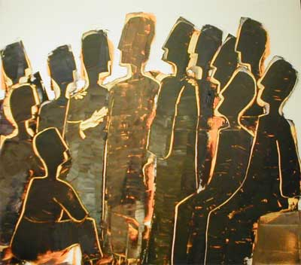

***“Jezus riep de Twaalf bij zich, en Hij begon hen twee aan twee uit te zenden en gaf hen macht over de onreine geesten…” (Mc. 6,7)***

Hij stuurt ze uit, twee aan twee. Om mekaar te steunen en aan te vullen.  
Hij zendt hen om vrede te brengen en om begrip te tonen,  
om barmhartig te zijn, om ruimte te scheppen voor verzoening,  
om mensen gelukkig te maken en toekomst aan te bieden.

Ze mogen niets meenemen: geen geld, geen reistas en geen schoenen.  
Geen strategische middelen of trucs om de mensen te overhalen.  
Ze mogen geen goedkope sympathie afdwingen,

niet nutteloos ergens zomaar blijven rondhangen, maar rustig voortdoen.  
Het goede woord blijven zaaien en zien waar zich goede grond aandient.

Ze zijn maar met twaalf, en dat lijkt toch wat weinig

om zomaar de wijde wereld in te trekken.

Maar ze gaan wel twee aan twee, niet alleen.

En Hij gaat mee, verborgen aanwezig met Zijn kracht en Zijn inspiratie.

Dat moet genoeg zijn.

Toen der tijd voor de leerlingen, en ook voor ons vandaag.

En ja, ze zijn zeer talrijk en machtig,

de duivels en demonen die ze moeten uitdrijven.

Maar ze zijn niet onoverwinnelijk.

Zeker niet als je ze tegemoet treedt in onbevangenheid,

zonder wapens, zonder stoere taal,

met alleen een Woord dat je op je hart hebt gebonden

én een rotsvaste overtuiging

die als een stok niet meer van je zijde wijkt.

‘Ga nu maar’, zegt Jezus.

‘Wees niet bang, Ik ga met je mee.

Verkondig gewoon de woorden die Ik in je hart heb gelegd,

datgene waardoor je zelf bent veranderd en genezen.

En je zult het onvermoede voor je ogen zien gebeuren.

Er zal genezing en heling zijn. Opstanding en begin van nieuw leven.

Tekens van Mijn Rijk dat hoe dan ook gevestigd wordt.

Nu en hier, vandaag al, en alle dagen dat wij leven…’

***"Jésus appela les Douze; alors il commença à les envoyer en mission deux par deux. Et il leur donnait autorité sur les esprits impurs”(Mc. 6,7)***

Il les envoie, deux par deux. Pour se soutenir et se compléter mutuellement.

Il les envoie pour apporter la paix et faire preuve de compréhension,

d'être miséricordieux, de faire de la place pour la réconciliation,

pour rendre les gens heureux et leur offrir un avenir.

Ils ne sont pas autorisés à apporter quoi que ce soit: pas d'argent, pas de sac de voyage et pas de chaussures.

Pas de moyens stratégiques ou d'astuces pour persuader les gens.

Ils ne sont pas autorisés à susciter une sympathie bon marché,

ils ne peuvent pas rester assis inutilement, mais ils doivent continuer tranquillement.

Continuer à semer la bonne parole et voir où la bonne terre se présente.

Il n'y en a que douze, et cela semble un peu moins

pour sortir dans le grand monde.

Mais ils vont deux par deux, pas seuls.

Et Lui, il avance avec eux, caché dans l'air avec sa puissance et son inspiration.

Cela doit être suffisant.

Pour les disciples d'alors, et aussi pour nous aujourd'hui.

Et oui, ils sont très nombreux et puissants,

les diables et les démons qu'ils doivent chasser.

Mais ils ne sont pas invincibles.

Certainement pas si on les affrontz avec un esprit ouvert,

sans armes, sans paroles dures,

avec seulement un mot qu’on a lié à son cœur.

Et avec une conviction solide comme le roc

qui comme un bâton ne quittera pas leur côté.

Va maintenant, dit Jésus.

N'aie pas peur, je viens avec toi.

Proclamez simplement les mots que j'ai mis dans votre cœur,

les choses qui vous ont changé et guéri.

Et vous verrez l'inattendu se produire sous vos yeux.

Il y aura de la guérison et de l'apaisement. La résurrection et le début d'une nouvelle vie.

Des signes de Mon Royaume qui s'établit quoi qu'il arrive.

Maintenant et ici, déjà aujourd'hui, et tous les jours que nous vivrons...

***"Jesus summoned the Twelve and began to send them out two by two.  
And He gave them authority over the unclean spirits..." (Mk. 6,7)***

He sends them out, two by two. To support and to complete each other.

He sends them out to bring peace and to show understanding,

to be merciful, to make a place for reconciliation,

to make people happy and offer them a future.

They are not allowed to take away anything: no money, no travel bag and no shoes.

No strategic means or tricks to persuade people.

They must not command cheap sympathy,

They must not hang around uselessly, but they must go on quietly.

Sowing the good word and seeing where there is good soil.

There are only twelve of them, and that seems a little bit small

to go out into the wide world.

But they go two by two, they are not alone.

And He goes along with them, hidden in the air with His power and His inspiration.

That should be enough.

Then for the disciples, and also for us today.

And yes, they are very numerous and powerful,

the devils and demons they have to cast out.

But they are not invincible.

Certainly not if you face them in open-mindedness,

without weapons, without tough talk,

with only a Word that you have bound to your heart

and a rock-solid conviction

that will not leave your side like a stick.

Go now,' Jesus says.

Do not be afraid, I am going with you.

Just proclaim the words I have put in your heart,

Those by which you yourself have been changed and healed.

And you will see the unexpected happen before your eyes.

There will be healing and welness. Resurrection and the beginning of a new life.

The signs of My Kingdom wil be established all around.

Now and here, already today, and all the days that we live...'

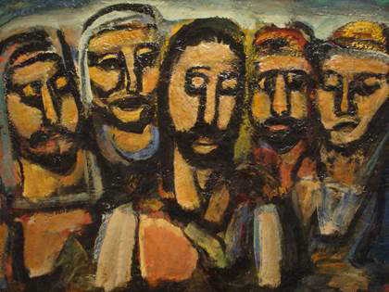

***Indien de leerlingen van Jezus heden ten dage aangeworven zouden worden voor hun pastorale zendingsopdracht, zou er zonder twijfel eerst een degelijk onderzoek plaats moeten vinden om te zien of ze wel geschikte kandidaten waren….***

***Toevallig kreeg ik onlangs via-via het resultaat van zo'n onderzoek naar de geschiktheid van de twaalf leerlingen van Jezus in handen...***

*Si les disciples de Jésus devaient être recrutés aujourd'hui pour leur tâche pastorale et ecclésiastique, il ne fait aucun doute qu'un examen approfondi aurait eu lieu pour voir s'ils étaient des candidats appropriés.*

*Par hasard, j'ai récemment reçu via-via le résultat d'une telle enquête sur l'aptitude des douze disciples de Jésus...*

***If the disciples of Jesus were to be recruited today for their pastoral and ecclesiastical task, there would undoubtedly first have been a thorough examination to see whether they were suitable candidates.***

***By chance, I recently received via-via the result of such an investigation into the suitability of the twelve disciples of Jesus...***

**RAPPORT**

Geadresseerde: Jezus van Nazareth, zoon van Jozef - Timmer en schrijnwerkbedrijf, Nazareth in Galilea.

Afzender: CBVA JORDAN – bedrijfsconsulenten, Jeruzalem

Geachte Heer Jezus van Nazareth,

dank voor het toesturen van het curriculum vitae van de 12 mannen die u uitkoos om aan hen verantwoordelijke posten toe te vertrouwen in uw nieuwe organisatie. Zij hebben allen een indrukwekkende reeks tests ondergaan bij ons, de resultaten daarvan werden verwerkt door de computer en bovendien hebben we voor elk van hen een persoonlijk onderhoud georganiseerd met onze psycholoog-bedrijfsconsulent.

Ons kabinet kwam tot de conclusie dat het merendeel van uw kandidaten ervaring missen, weinig gevormd zijn en ook over weinig vaardigheden beschikken voor het soort onderneming waarin u zich wil lanceren. Zij hebben geen groepsgeest, geen teamspirit. Wij bevelen u dus aan uw opzoekingen verder te zetten met het oog op het ontdekken van betere kandidaten die ervaring hebben in het beheren van zaken en die hun competentie reeds hebben bewezen.

**Simon bar Jona, bijgenaamd Petrus** – hij is blijkbaar dè kandidaat van jullie voorkeur. Maar na enig psychologisch onderzoek blijkt hij emotioneel onstabiel, en vaak ten prooi aan nogal wat humeursprongen. Zijn broer, **Andreas bar Jona**, heeft werkelijk geen enkele aanleg om verantwoordelijkheid op te nemen. De gebroeders **Jakobus en Johannes**, de zonen van Zebedeus, zijn geneigd altijd weer hun eigen belang te stellen boven de inzet voor de gemeenschap. Zij geven – paradoxaal genoeg – blijk van te véél ambitie. **Thomas** heeft dan weer de neiging tot eindeloos discussiëren en kibbelen, hetgeen het enthousiasme van de groep kan afremmen. We achten ons verder ook verplicht u mee te delen dat **Matteüs** als gewezen tollenaar op de zwarte lijst staat van de 'Commissie van Groot-Jeruzalem voor de rechtvaardigheid in de financies en in de zakenwereld'. **Jakobus**, zoon van Alpheus, en **Thaddeus** hebben ontegensprekelijk een neiging tot radicaliseren en beiden scoorden hoog bij het onderzoek naar manisch-depressieve neigingen. Verder zijn er nog een zekere **Simon**, bijgenaamd ‘de zeloot of terrorist’ – die kon uiteraard niet in aanmerking komen -) we hebben hem direct aan het gerecht overgedragen. Tenslotte waren er nog **Bartolomeüs** en **Filippus**, maar dat blijken analfabeten te zijn.

Eén van de kandidaten evenwel beschikt over grote mogelijkheden. Hij is bekwaam, heeft verbeeldingskracht, leg gemakkelijk contacten en heeft veel zin voor zaken. Hij heeft ook heel wat relaties met hooggeplaatste personen. Wij raden dus aan om **Judas Iskariot** te nemen als uw vertrouweling en rechterarm. Hij is zeer gemotiveerd voor deze functie, en schuwt de verantwoordelijkheden niet. De overige profielen vergen geen verdere commentaar.

Wij wensen u veel succes toe met uw nieuw avontuur.

Hartelijk groeten, CVBA Jordan, bedrijfsconsulenten, Jeruzalem

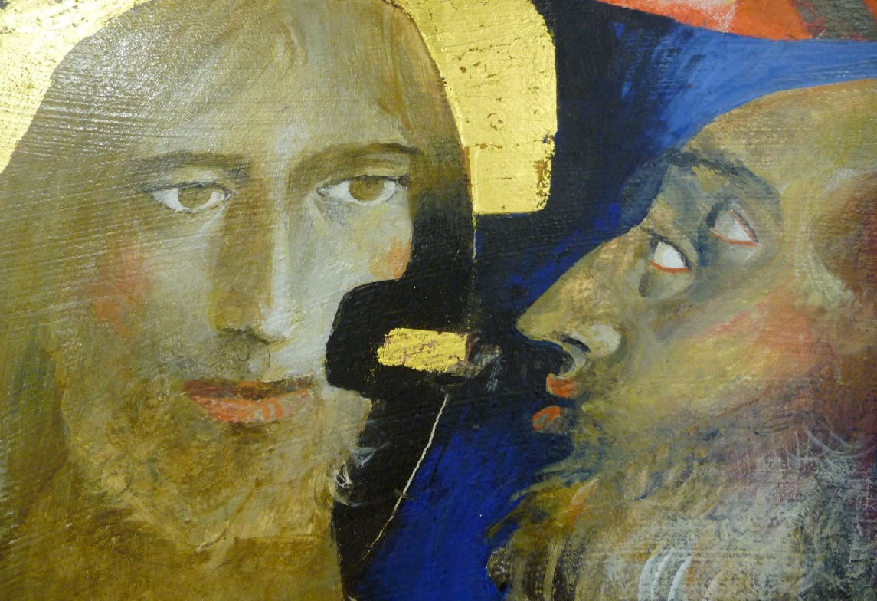

**Arcabas - De kus van Judas**

**RAPPORT**

Destinataire: Jésus de Nazareth, fils de Joseph - charpentier et menuisier, Nazareth en Galilée.

Expéditeur: CBVA JORDANIE - consultants en affaires, Jérusalem

Cher Seigneur Jésus de Nazareth,

je vous remercie d'avoir envoyé les curriculum vitae des 12 hommes à qui vous avez choisi de confier des postes à responsabilité dans votre nouvelle organisation. Tous ont été soumis à une série impressionnante de tests, dont les résultats ont été traités par ordinateur, et surtout, nous avons organisé pour chacun d'entre eux un entretien personnel avec notre psychologue-conseil d'entreprise.

Notre bureau est arrivé à la conclusion que la plupart de vos candidats manquent d'expérience, ne sont pas bien formés et ont peu de compétences pour le type d'entreprise que vous souhaitez lancer. Ils n'ont pas d'esprit de groupe. Nous vous recommandons donc de poursuivre vos recherches en vue de découvrir d’ autres candidats ayant une expérience de la gestion d'entreprises et ayant prouvé leur compétence.

**Simon bar Jonas**, surnommé Pierre alors - il est apparemment votre candidat préféré. Après quelques tests psychologiques, il semble être émotionnellement instable, en proie à de nombreuses crises de colère. Son frère **André bar Jonah** n'a vraiment aucun talent pour prendre des responsabilités. Les frères **Jacques et Jean**, les fils de Zébédée, sont enclins à faire passer leurs propres intérêts avant l'engagement envers la communauté. Ils font preuve - paradoxalement - de trop d'ambition. **Thomas**, quant à lui, a tendance à se lancer dans des discussions et des chamailleries sans fin, ce qui peut refroidir l'enthousiasme du groupe. Nous nous sentons obligés de vous informer que **Matthieu,** en tant qu'ancien collecteur d'impôts, figure sur la liste noire de la "Commission du Grand Jérusalem pour la justice dans les finances et les affaires". **James,** fils d'Alpheus, et **Thaddée** ont indéniablement une tendance à la radicalisation et ils ont tous les deux obtenu un score élevé dans l'étude des tendances maniaco-dépressives. Ensuite, il y avait un certain **Simon**, surnommé "le zélote ou le terroriste" - bien sûr, il ne pouvait pas être considéré - nous l'avons remis directement à la police. Enfin, il y avait **Bartholomé et Philippe**, mais ils se sont avérés être des analphabètes.

L'un des candidats, cependant, a un grand potentiel. Il est capable, il a de l'imagination, il établit facilement des contacts et il a beaucoup de sens des affaires. Il a également de nombreuses relations avec des personnes de haut rang. Nous vous recommandons donc de prendre **Judas Iscariot** comme ton chef et responsable. Il est très motivé, ambitieux et ne recule pas devant les responsabilités. Les autres profils ne nécessitent aucun commentaire supplémentaire.

Nous vous souhaitons beaucoup de succès dans votre nouvelle aventure.

Meilleures salutations, CVBA Jordanie, consultants d'entreprise, Jérusalem

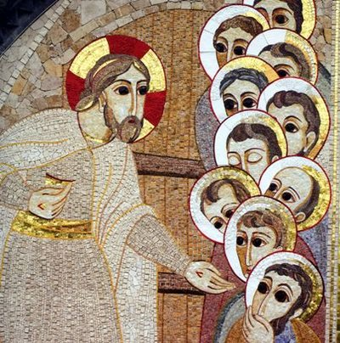

**REPORT**

To: Jesus of Nazareth, son of Joseph - Carpenter and Joinery, Nazareth in Galilee.

Sender: CBVA JORDAN - business consultants, Jerusalem

Dear Lord Jesus of Nazareth,

thank you for sending us the curriculum vitae of the 12 men you chose to entrust with their positions of responsibility in your new organization. All of them have undergone an impressive series of tests, the results of which were processed by computer and, on top of that, we have organized for each of them a personal interview with our psychologist-corporate consultant.

Our cabinet came to the conclusion that most of your candidates lack experience, are poorly formed and also have few skills for the kind of business in which you want to launch yourself. They have no group spirit. We therefore recommend that you continue your searches with a view to discovering other candidates who have experience in managing businesses and who have proven their competence.

**Simon bar Jonah**, nicknamed Peter then - he is apparently your preferred candidate. After some psychological examination, he appears to be emotionally unstable, prey to quite a few temper tantrums. His brother **Andrew bar Jonah** really has no aptitude for taking on responsibility. The brothers **James and John**, the sons of Zebedee, tend to put their own interests before commitment to the community. They demonstrate - paradoxically - too much ambition. **Thomas**, on the other hand, tends to engage in endless discussion and bickering, which can dampen the enthusiasm of the group. We feel obliged to inform you that **Matthew**, as a former tax collector, is on the black list of the "Greater Jerusalem Commission for Justice in Business". **James**, son of Alpheus, and **Thaddee** undeniably have a tendency to radicalize and both scored high in the study of manic-depressive tendencies. Then there was a certain **Simon**, nicknamed "the zealot” or “the terrorist" - he obviously could not be qualified - we turned him over to the police immediately. Finally, there were **Bartolomew** and **Philip**, but they turned out to be illiterates.

One of the candidates, however, possesses great potential. He is capable, has imagination, makes contacts easily and has a great sense of business. He also has many relationships with high-ranking people. So we recommend taking **Judas Iscariot** as your administrator and right arm. He is highly motivated, ambitious and does not shy away from responsibilities. The other profiles require no further comment.

We wish you every success in your new adventure.

Best regards, CVBA Jordan, business consultants, Jerusalem

**Het verhaal van een bijzondere zendeling: Vincent van Gogh…**

L'histoire d'un missionnaire extraordinaire: Vincent van Gogh...

**The story of an extraordinary missionary: Vincent van Gogh…**

### **SchoenenVanGogh**

**Vincent Van Gogh – Een paar schoenen**

**Van 1881 tot 1888, twee jaar voor hij zelfmoord pleegde, maakte Vincent van Gogh acht schilderijen van zijn schoenen.**

**Vincent Van Gogh - Une paire de chaussures**

**De 1881 à 1888, deux ans avant son suicide, Vincent van Gogh a réalisé huit peintures de ses chaussures.**

**Vincent Van Gogh - A pair of shoes**

**From 1881 to 1888, two years before he committed suicide, Vincent van Gogh made eight paintings of his shoes.**

**Van Gogh werd van prediker en zendeling een schilder in de Borinage.**

Toen Vincent van Gogh zijn studietijd op de evangelisten-opleiding in Brussel had beëindigd, hoorde hij dat de kleine protestantse gemeente van Wasmes in de Borinage, Henegouwen, – op zowat tien kilometer van Mons – dringend een predikant nodig had. En dus trok hij daar vol goede moed naartoe.

Maar ze moesten Van Gogh niet, daar in Wasmes, hoezeer hij ook probeerde een band te krijgen met de inwoners. Gods Woord ging er bij die arme en ongeletterde mensen niet in. Voor hen bleef hij een vreemdeling, een zonderling ook, die hen niets te vertellen had. In die straatarme mijnstreek kon hij de mensen op geen enkele manier religieus bezielen.

Zelf ervaarde hij dit als een diepe mislukking. Hij wist niet wat hij verder met zijn leven moest aanvangen. Het was zijn broer Theo die hem de suggestie deed om misschien iets te doen met zijn aanleg om te tekenen en te schilderen.

Zo is van Gogh in plaats van predikant en zendeling, tenslotte kunstenaar geworden. En ook dat was tijdens zijn leven allesbehalve een succes. Pas veel later, na zijn dood, heeft men van hem een genie gemaakt…

**Van Gogh passe du statut de prédicateur et de missionnaire à celui de peintre dans la région du Borinage.**

Lorsque Vincent van Gogh a terminé ses études à l'école d'évangélisation de Bruxelles, il a entendu dire que la petite communauté protestante de Wasmes, dans le Borinage, en Hainaut, à une dizaine de kilomètres de Mons, avait un besoin urgent d'un prédicateur. Il y est donc allé de bonne humeur.

Mais ils n'ont pas aimé Van Gogh à Wasmes, même s'il a essayé d'entrer en contact avec les gens là-bas. La Parole de Dieu n'était pas acceptée par ces personnes pauvres et illettrées. Pour eux, il restait un étranger, un homme bizarre même, qui n'avait rien à leur dire. Dans la région minière pauvre, il n'a pu inspirer les gens d'aucune manière.

Il a lui-même vécu cela comme un profond échec. Il ne savait pas quoi faire de sa vie. C'est son frère Theo qui lui a suggéré de faire quelque chose de son talent pour le dessin et la peinture.

Ainsi, au lieu d'être un prédicateur et un missionnaire, Van Gogh est devenu un artiste. Et cela aussi a été tout sauf une réussite le long de sa vie. Ce n'est que bien plus tard, après sa mort, qu'il a été fait un génie...

**Van Gogh went from being a preacher and missionary to being a painter in the Borinage region.**

When Vincent van Gogh finished his studies at the evangelist school in Brussels, he heard that the small Protestant congregation of Wasmes in the Borinage, Hainaut, - about ten kilometers from Mons - was in urgent need of a preacher. So he went there in good spirits.

But no matter how much he tried to connect with the people in Wasmes, they didn't like Van Gogh. God's Word was not accepted by these poor and illiterate people. For them he remained a stranger, an eccentric even, who had nothing to say to them. In that poverty-stricken mining area he could not inspire the people in any way.

He himself experienced this as a deep failure. He did not know what to do with his life. It was his brother Theo who suggested that he might like to do something with his talent for drawing and painting.

Thus, instead of being a preacher and missionary, van Gogh finally became an artist. And that too was anything but successful during his lifetime. It was only much later, after his death, that people made him a genius....

**[](https://www.overstockart.com/starrynight.html)**

Vincent - Don Mclean

**Starry, starry night  
Paint your palette blue and gray  
Look out on a summer's day  
With eyes that know the darkness in my soul  
Shadows on the hills  
Sketch the trees and the daffodils  
Catch the breeze and the winter chills  
In colors on the snowy linen land  
  
Now I understand  
What you tried to say to me  
How you suffered for your sanity  
How you tried to set them free  
They would not listen they did not know how  
Perhaps they'll listen now  
  
Starry, starry night  
Flaming flowers that brightly blaze  
Swirling clouds in violet haze  
Reflecting Vincent's eyes of China blue  
Colors changing hue  
Morning fields of amber grain  
Weathered faces lined in pain  
Are soothed beneath the artist's loving hands  
  
Now I understand  
What you tried to say to me  
How you suffered for your sanity  
How you tried to set them free  
They would not listen they did not know how  
Perhaps they'll listen now  
  
For they could not love you  
But still your love was true  
And when no hope was left inside  
On that starry, starry night  
You took your life as lovers often do  
But I could have told you Vincent  
This world was never meant for one as  
beautiful as you  
  
Starry, starry night  
Portraits hung in empty halls  
Frameless heads on nameless walls  
With eyes that watch the world and can't forget  
Like the strangers that you've met  
The ragged men in ragged clothes  
A silver thorn on a bloody rose  
Lie crushed and broken on the virgin snow  
  
Now I think I know  
What you tried to say to me  
How you suffered for your sanity  
How you tried to set them free  
They would not listen they're not listening still  
Perhaps they never will**

**Tot besluit: een harte-wens voor ieder van jullie:**

**Moed houden**

Moed houden, eenvoudig voortgaan, [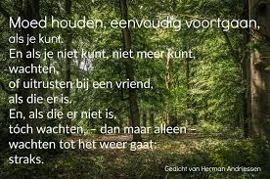](https://www.google.be/imgres?imgurl=http://www.werkenaaninnerlijkevrede.nl/wp-content/uploads/IMG_1127.jpg&imgrefurl=https://www.werkenaaninnerlijkevrede.nl/2017/04/30/nieuwsbrief-mei-2017/&tbnid=8Il9MGQn1o0-EM&vet=12ahUKEwi_s4jV5ITwAhXGtqQKHcWUAIsQMygVegQIARBn..i&docid=9pA1WvB_2uHoVM&w=2048&h=1360&itg=1&q=%22moed%20houden%20eenvoudig%20voortgaan%22&hl=nl&safe=images&ved=2ahUKEwi_s4jV5ITwAhXGtqQKHcWUAIsQMygVegQIARBn)  
als je kunt.  
En als je niet kunt, niet meer kunt,  
wachten,  
of uitrusten bij een vriend,  
als die er is.  
En, als die er niet is,  
tóch wachten, – dan maar alleen – wachten tot het weer gaat:  
straks.

Eenvoudig voortgaan, je weg nemen **EENVOUDIG VOORTGAAN**

zoals die komt  
met z’n vóór en z’n tegen,  
je oog helder als een lamp  
die je lijf verlicht.  
Doen wat ter hand is.  
Antwoorden geven als die er zijn.  
En intussen voelen  
de tik van je stok.

Niet teveel omzien – een enkele keer soms, **DOORLOPEN**  
want de weg gaat dwars door je hart.

Net teveel omzien,  
en niet teveel ook vooruit.

Eenvoudig voortgaan en weten:  
deze weg is niet alles,  
en is niet van deze wereld alleen.  
De wolken zien

die aandrijven uit eeuwige verten – wie trok er hun grens?

En je hart voelen inkloppen **MOED HOUDEN**  
op de eeuwige heuvels – wie heeft ze gegrond?

En van de dingen  
de stille kant zien…  
waar ze grenzen aan Hem,  
de Eeuwige,

de grond van ons bestaan…

(Herman Andriessen)

|  |  |
| --- | --- |
| **Nooit de moed opgeven** Kun je niet vliegen, loop  Kun je niet lopen, ga  Kun je niet gaan, kruip   Maar blijf nooit stil staan  Nooit dalen, altijd opgaan   Kun je niet lachen, glimlach  Kun je niet glimlachen, wees toch blij  Kun je niet blij zijn, wees tevreden   Maar nooit de moed opgeven  En immer voorwaarts streven  Eugène MATTELAER | **Never lose courage**   If you can't fly, run  If you can't run, walk  If you can't walk, drag yourself  But never stand still,  never go down, always rise.  If you can't laugh, smile  If you can't smile, be glad anyway  If you can't be glad, be contented  But never abandon courage  and always strive forward  Eugène MATTELAER |

**N'abandonne jamais**

Si tu ne peux pas voler, marche

Si tu ne peux pas courir, avance d'un pas

Si tu ne peux pas marcher, rampe

Mais ne t'arrête jamais

ne descends jamais, monte toujours

Si tu ne peux pas rire, souriez

Si tu ne peux pas sourire, sois néanmoins heureux

Si tu ne peux pas être heureux, sois content

Mais n'abandonne jamais

Il faut toujours avancer

Eugène MATTELAER